**Szabó-Tóth Melinda - rövid**

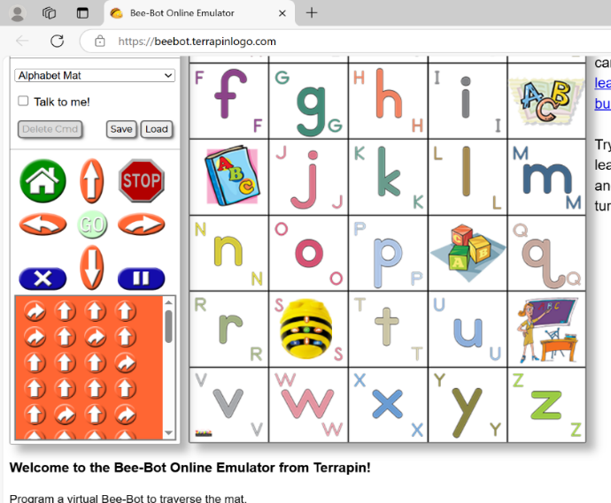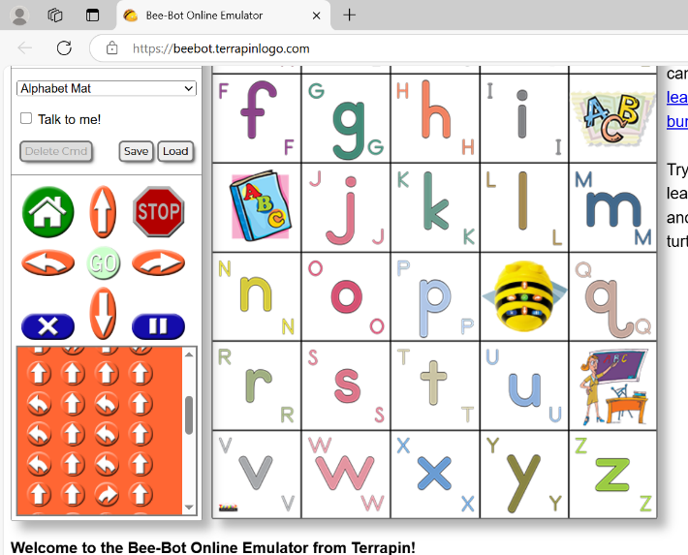

**Kiindulás S betű:**

**- jobbra fordul, előre, előre, előre, jobbra fordul, előre 🡪 Z**

**- jobbra fordul, előre, előre, előre, előre, jobbra fordul, előre, előre, előre, előre, előre 🡪 A**

**- jobbra fordul, előre 🡪 B**

**- jobbra fordul, előre, előre, előre 🡪 O**

**- előre, balra fordul, előre 🡪 T**

**- balra fordul, előre, balra fordul, előre 🡪 O**

**- előre, balra fordul, előre 🡪 T**

**- balra fordul, előre, előre, előre 🡪 H**

**- jobbra fordul, előre, előre, jobbra fordul, előre 🡪** **M**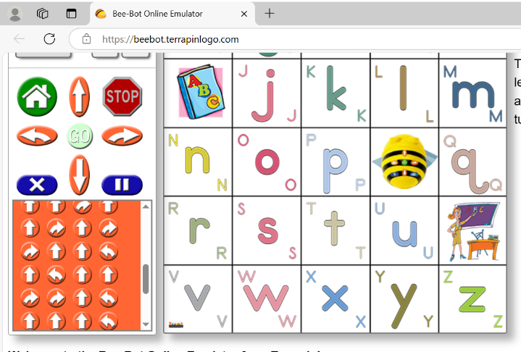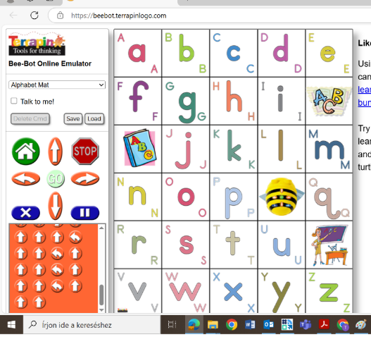

**- jobbra fordul, jobbra fordul, előre, előre 🡪 E**

**- balra fordul, előre, balra fordul, előre, előre 🡪 L**

**- jobbra fordul, jobbra fordul, előre 🡪 I**

**- balra fordul, előre, előre, előre, balra fordul, előre, előre 🡪 N**

- **balra fordul, előre, előre, előre, balra fordul, előre, előre, előre 🡪 D**

**- balra fordul, előre, előre, előre 🡪 A**

**Szabó-Tóth Melinda – hosszú**

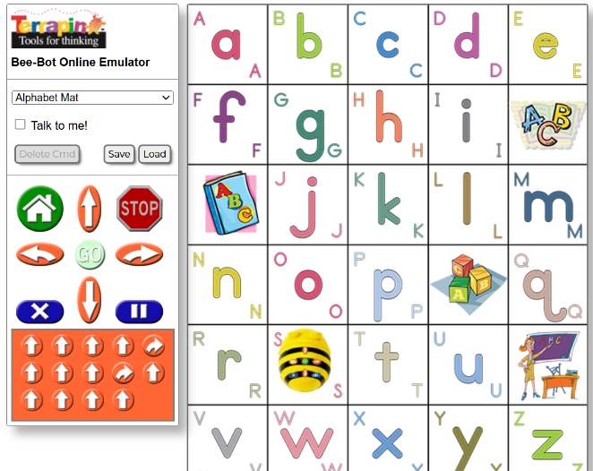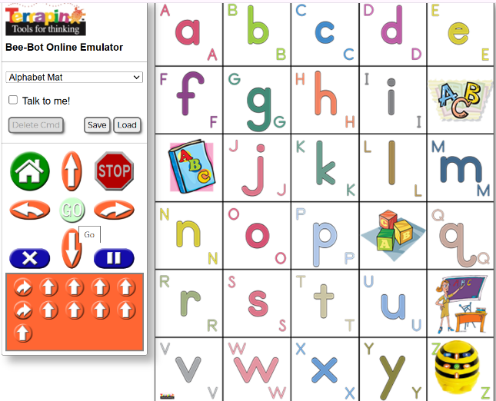

**Kiindulás S betű:**

**- előre, előre, előre, előre, jobbra fordul, előre, előre, előre, jobbra fordul, előre, előre, előre, előre, előre 🡪 Z**

**- jobbra fordul, előre, előre, előre, előre, jobbra fordul, előre, előre, előre, előre, előre 🡪 A**

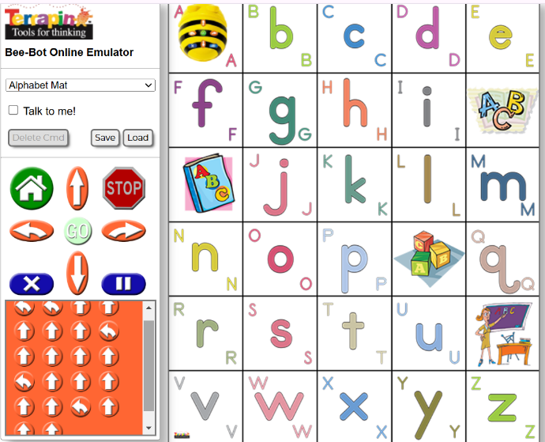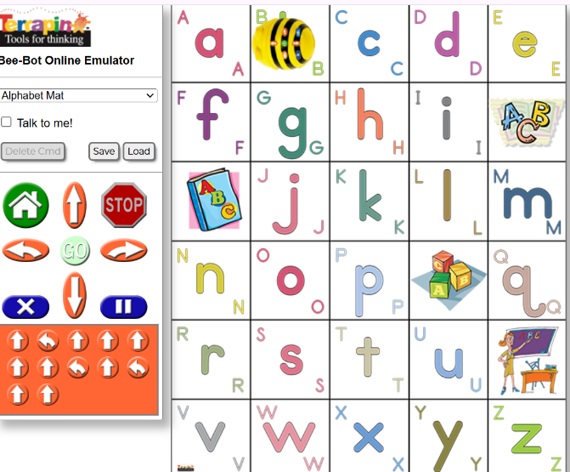

**- balra fordul, balra fordul, előre, előre, előre, előre, előre, balra fordul, előre, előre, előre, előre, balra fordul, előre, előre, előre, előre, előre, balra fordul, előre, előre 🡪 B**

**- előre, balra fordul, előre, előre, előre, előre, előre, balra fordul, előre, balra fordul, előre, előre 🡪 O**

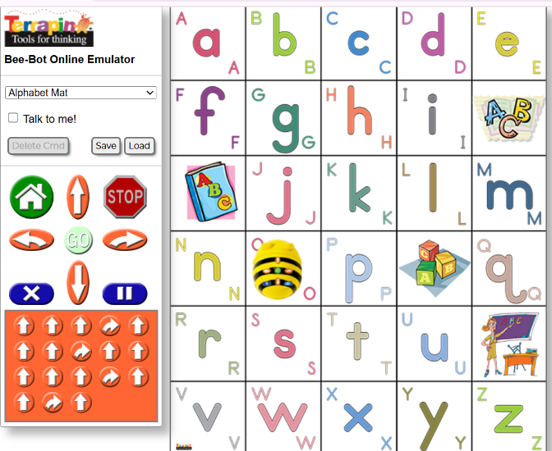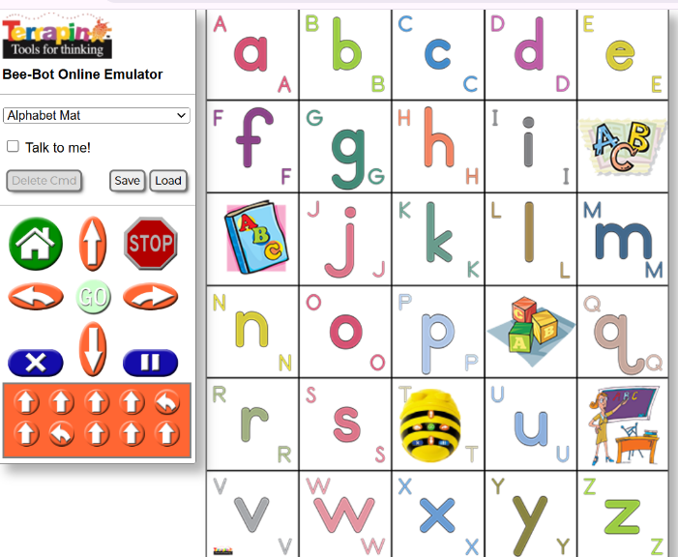

**- előre, előre, előre, jobbra fordul, előre, előre, előre, jobbra fordul, előre, előre, előre, előre, előre, jobbra fordul, előre, előre, jobbra fordul, előre🡪 T**

**- előre, előre, előre, előre, balra fordul, előre, balra fordul, előre, előre, előre 🡪 O**

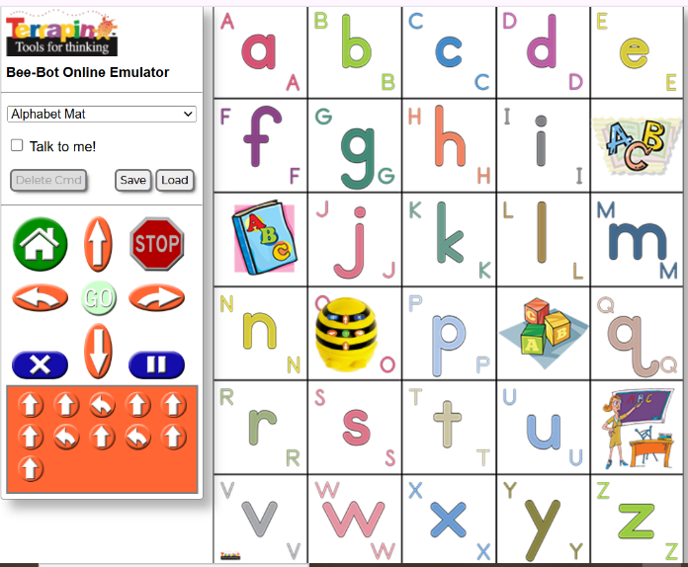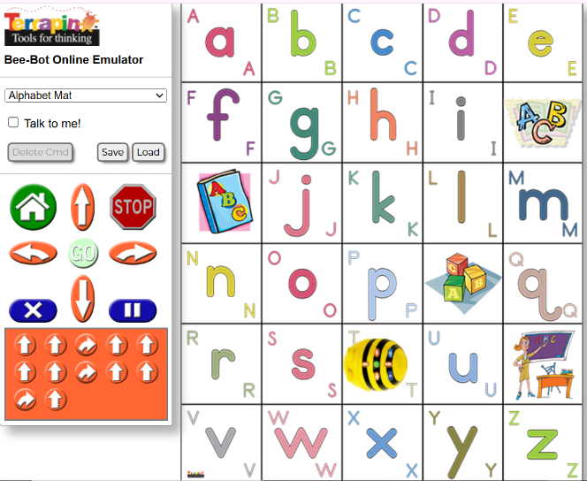

**- előre, előre, balra fordul, előre, előre, előre, balra fordul, előre, balra fordul, előre, előre 🡪 T**

**- előre, előre, jobbra fordul, előre, előre, előre, előre, jobbra fordul, előre, előre, jobbra fordul, előre 🡪 H**

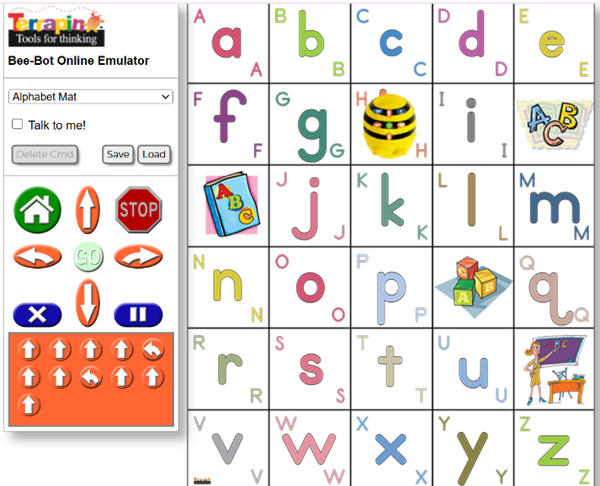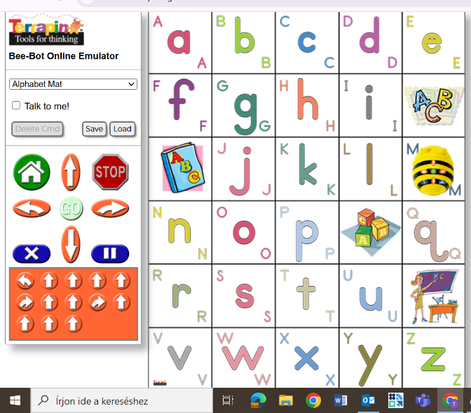

**- előre, előre, előre, előre, balra fordul, előre, előre, balra fordul, előre, előre, előre 🡪 M**

**- balra fordul, előre, előre, előre, előre, jobbra fordul, előre, előre, jobbra fordul, előre, előre, előre, előre 🡪 E**

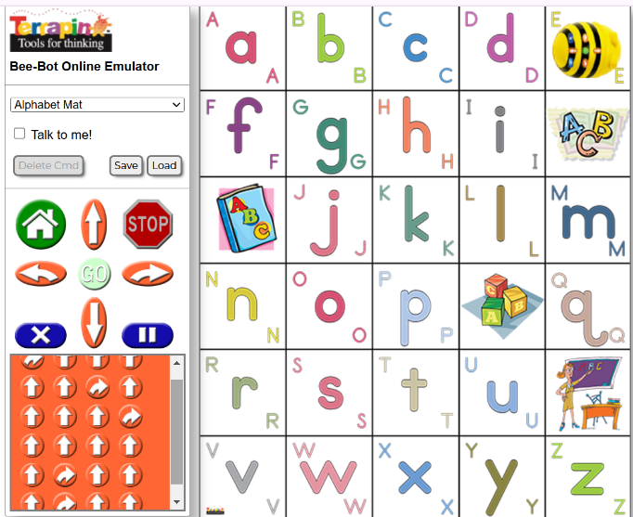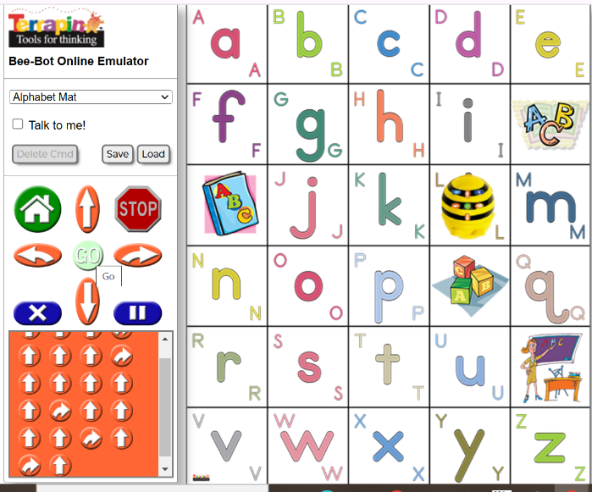

**- jobbra fordul, előre, előre, előre, előre, előre, jobbra fordul, előre, előre, előre, előre, jobbra fordul, előre, előre, előre, előre, előre, jobbra fordul, előre, előre, előre, jobbra fordul, előre, előre 🡪 L**

**- előre, előre, előre, jobbra fordul, előre, előre, előre, jobbra fordul, előre, előre, előre, előre, előre, jobbra fordul, előre, előre, előre, előre, jobbra fordul, előre, jobbra fordul, előre 🡪 I**

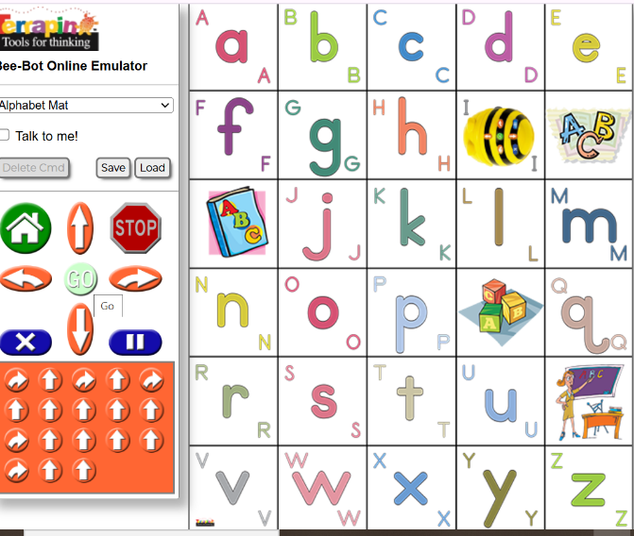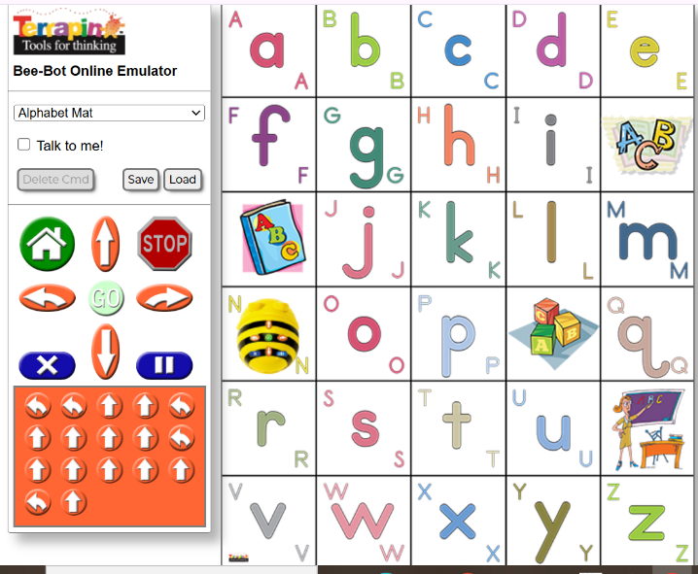

**- jobbra fordul, előre, jobbra fordul, előre, jobbra fordul, előre, előre, előre, előre, előre, jobbra fordul, előre, előre, előre, előre, jobbra fordul, előre, előre 🡪 N**

**- balra fordul, balra fordul, előre, előre, balra fordul, előre, előre, előre, előre, balra fordul, előre, előre, előre, előre, előre, bara fordul, előre 🡪 D**

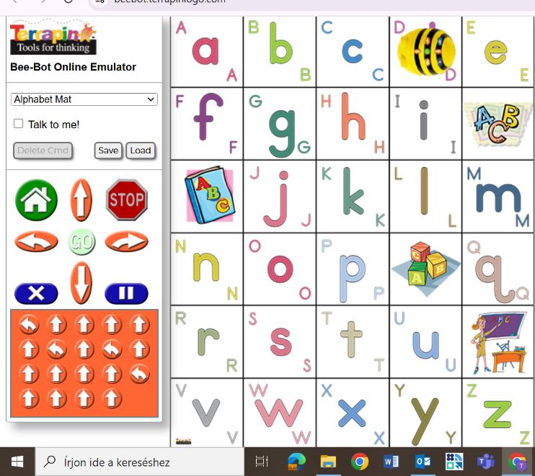

**- balra fordul, előre, előre, előre, előre, előre, balra fordul, előre, balra fordul, előre, előre, előre, előre, előre, balra fordul, előre, előre, előre 🡪 A**

**Szabó-Tóth Melinda optimális**

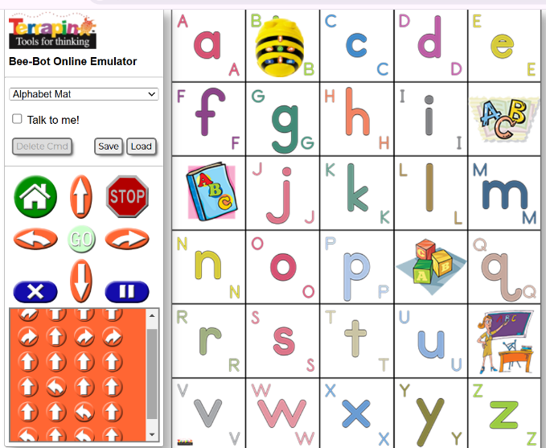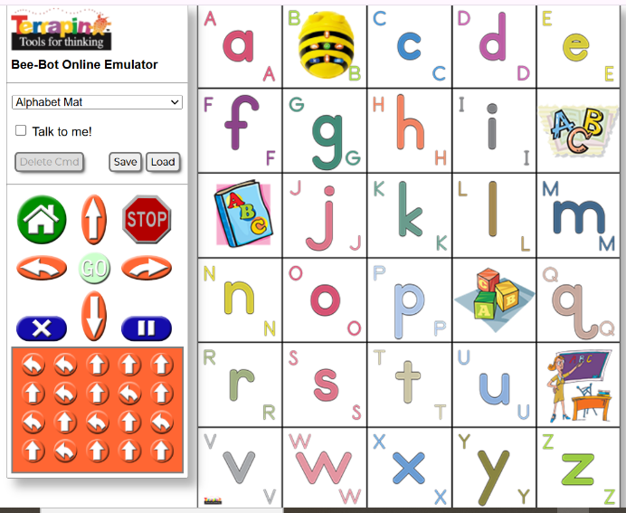

**Kiindulás S betű:**

**- balra fordul, előre, előre, előre, balta fordul, előre 🡪 Z**

**- balra fordul, balra fordul, előre, előre, előre, előre, előre, balra fordul, előre, előre, előre, előre 🡪 A**

**- balra fordul, előre, balra fordul, előre, bara fordul, előre 🡪 B**

**- balra fordul, balra fordul, előre, előre, előre 🡪 O**

**- előre, balra fordul, előre 🡪 T**

**- balra fordul, előre, balra fordul, előre 🡪 O**

**- balra fordul, előre, balra fordul, előre 🡪 T**

**- balra fordul, előre, előre, előre 🡪 H**

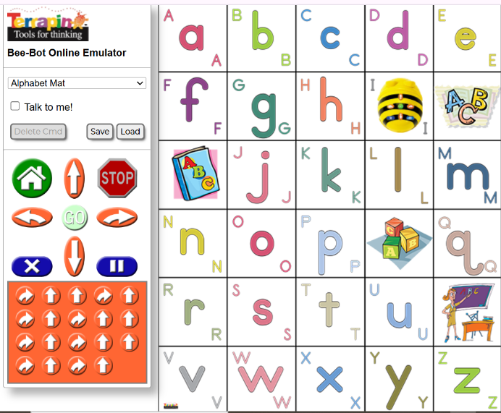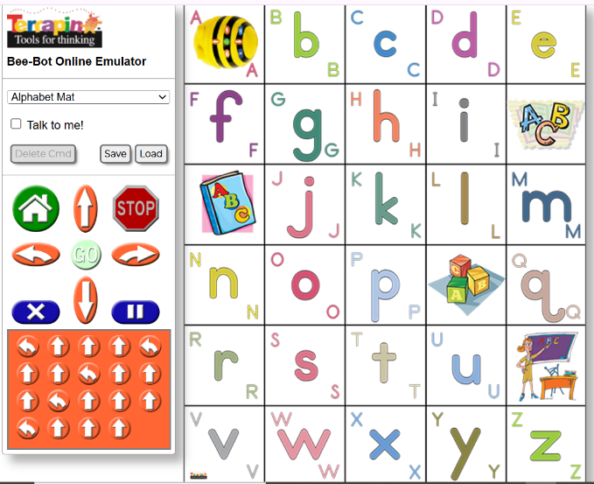

**- balra fordul, előre, előre, balra fordul, előre 🡪 M**

**- balra fordul, előre, balra fordul, előre, előre, balra fordul, előre 🡪 E**

**- balra fordul, előre, előre, balra fordul, előre 🡪 L**

**- balra fordul, előre 🡪 I**

**- balra fordul, előre, előre, előre, balra fordul, előre, előre 🡪 N**

**- balra fordul, előre, előre, előre, balra fordul, előre, előre, előre 🡪 D**

**- balra fordul, előre, előre, előre 🡪 A**